**防火墙：除了红框内,其他site不要Web & Video** **Filtering和Antispam Service授权**  
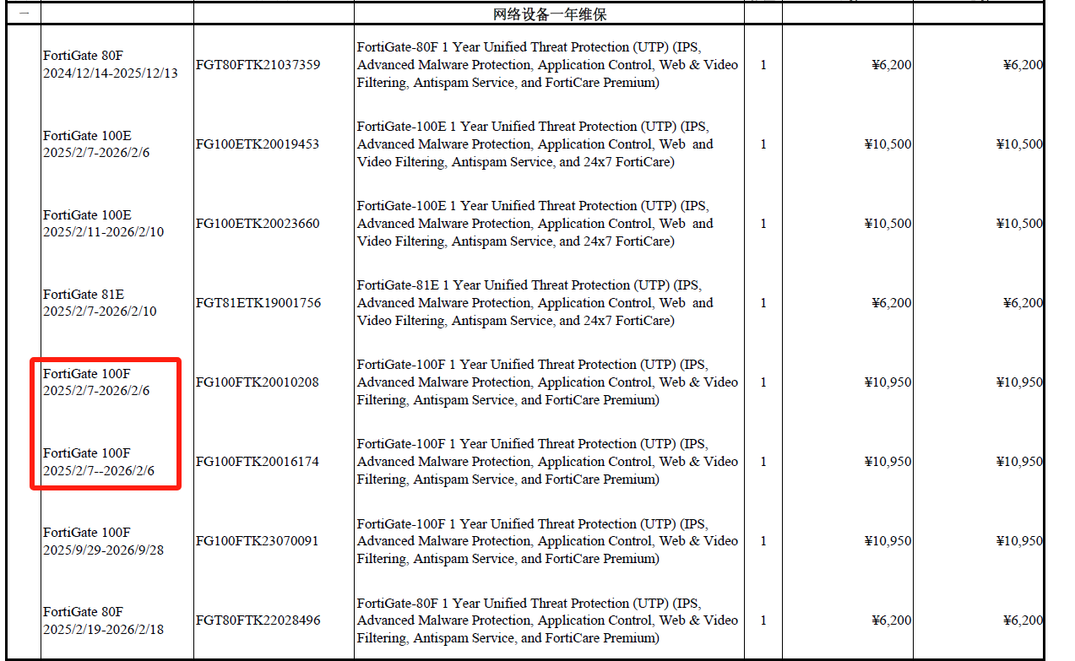

**服务器：红线部分今年暂时不续**  
